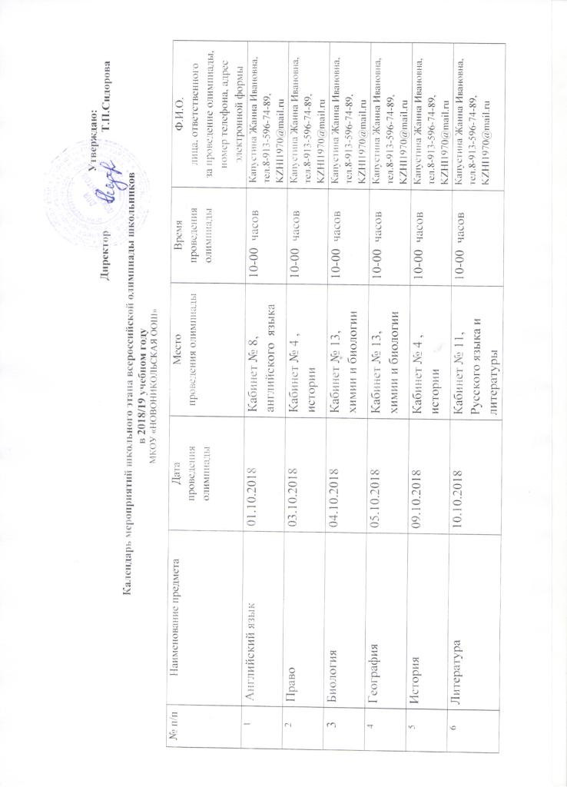

|  |  |  |  |  |  |
| --- | --- | --- | --- | --- | --- |
| 7 | Математика | 11.10.2018 | Кабинет № 6,  Физики и математики | 10-00 часов | Капустина Жанна Ивановна, тел.8-913-596-74-89,  KZHI1970@mail.ru |
| 8 | Технология | 12.10.2018 | Кабинет № 9,  технологии | 10-00 часов | Капустина Жанна Ивановна, тел.8-913-596-74-89,  KZHI1970@mail.ru |
| 9 | ОБЖ | 16.10.2018 – теория  17.10.2018 - практика | Кабинет № 9,  технологии | 10-00 часов | Капустина Жанна Ивановна, тел.8-913-596-74-89,  KZHI1970@mail.ru |
| 10 | Обществознание | 18.10.2018 | Кабинет № 4,  история | 10-00 часов | Капустина Жанна Ивановна, тел.8-913-596-74-89,  KZHI1970@mail.ru |
| 11 | Русский язык | 19.10.2018 | Кабинет № 11,  русского языка и литературы | 10-00 часов | Капустина Жанна Ивановна, тел.8-913-596-74-89,  KZHI1970@mail.ru |
| 12 | Физика | 22.10.2018 | Кабинет № 5,  физики и математики | 10-00 часов | Капустина Жанна Ивановна, тел.8-913-596-74-89,  KZHI1970@mail.ru |
| `13 | Физическая культура | 23.10.2018 – теория  24.10.2018 - практика | Спортивный зал | 10-00 часов | Капустина Жанна Ивановна, тел.8-913-596-74-89,  KZHI1970@mail.ru |